ข้อสอบปฏิบัติการครั้งที่ 1
เวลาสอบ: | 2 ชั่วโมง
คะแนนเต็ม: | 70 คะแนน
อุปกรณ์ที่อนุญาต: | คอมพิวเตอร์, Internet, เอกสาร, AI (ChatGPT, Gemini , ฯลฯ)

⚠ ข้อปฏิบัติสำคัญเกี่ยวกับการใช้ AI
1. อนุญาตให้ใช้ AI (ChatGPT, Claude, Copilot ฯลฯ) เป็นเครื่องมือช่วย
2. ต้องใส่ comment // AI-ASSISTED: [อธิบาย] ในทุกจุดที่ใช้ความช่วยเหลือจาก AI

ชื่อ-นามสกุล:  นายวรวรรษ ห้องจำปา | รหัสนักศึกษา:  6611130076

ส่วนที่ 1: การออกแบบ (20 คะแนน)
�� ทำในกระดาษแล้วถ่ายรูปส่งมา หรือ วาดเป็น Diagram ใน draw.io

1.1) ออกแบบแอปของตัวเอง (8 คะแนน)
ให้นักศึกษาคิดแอปที่ตัวเองอยากใช้จริงในชีวิตประจำวัน โดยต้องมีคุณสมบัติครบตามนี้:
• มีอย่างน้อย 3 หน้าจอ (ใช้ Navigator)
• มีรายการที่ลบได้ด้วยการปัด (Dismissible)
• มีฟอร์มกรอกข้อมูลพร้อม validation อย่างน้อย 3 fields
• มีการจัดลำดับรายการได้ (ReorderableListView) หรือ มี Key ที่ใช้อย่างมีความหมาย
เขียนอธิบายแนวคิดแอป:
คือแอปบริหารจัดการงานที่เน้นความคล่องตัว ช่วยให้คุณจัดลำดับความสำคัญได้ทันทีด้วยการลากวางและสั่งงานผ่านการปัดหน้าจอ ยกระดับประสบการณ์ผู้ใช้ด้วยระบบตรวจสอบข้อมูลที่แม่นยำ พร้อม Dark Mode และ Animation ที่ตอบสนองไว เพื่อการใช้งานที่ลื่นไหลและมีประสิทธิภาพ
1.2) วาด Wireframe (6 คะแนน)
วาด wireframe คร่าวๆ ของแต่ละหน้าจอ (วาดมือ) พร้อมระบุ:
• ชื่อหน้าจอ
• องค์ประกอบหลักในแต่ละหน้า (ปุ่ม, รายการ, ฟอร์ม)
• ลูกศรแสดงทิศทางการ navigate ระหว่างหน้า
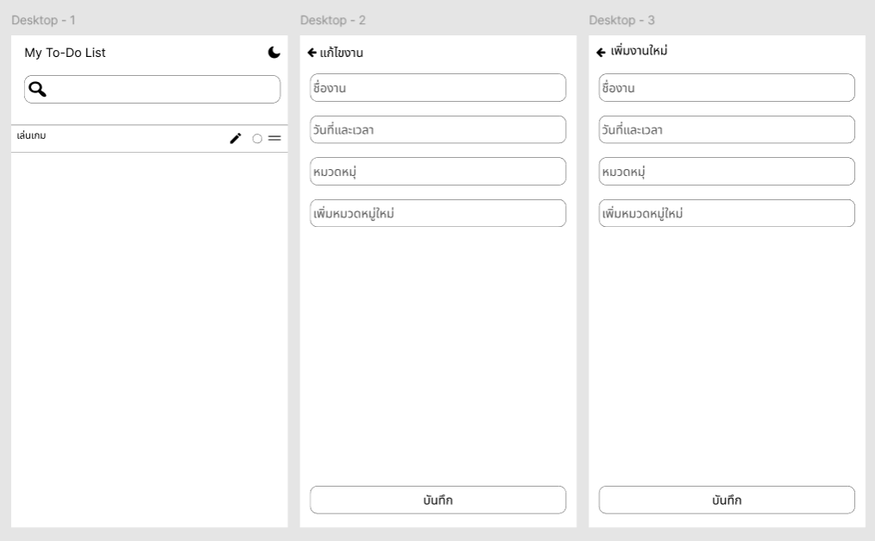
1.3) อธิบายการใช้ Key และ Widget (6 คะแนน)
ตอบคำถามต่อไปนี้:
ก) จะใช้ Key ประเภทไหน ตรงไหน เพราะอะไร?

ใช้ Key แบบ ValueKey ที่รายการในลิสต์ (เช่น Task.id) เพราะมีค่าไม่ซ้ำและช่วยให้ Reorder/Dismissible ทำงานถูกต้อง
ส่วนวิดเจ็ตทั่วไปใช้ Key ธรรมดาหรือไม่ใช้เลย เพราะไม่ได้ต้องการรักษาสถานะเฉพาะตัว

ข) Dismissible และ ReorderableListView จะอยู่หน้าไหน ทำหน้าที่อะไร?
อยู่หน้า: home_screen.dart
ทำหน้าที่:
ReorderableListView ให้ลากสลับลำดับงานในลิสต์
Dismissible ให้ปัดขวาเพื่อแก้ไข และปัดซ้ายเพื่อลบงาน
ค) ฟอร์มจะมี field อะไรบ้าง และจะ validate อย่างไร?
ฟิลด์: ชื่องาน, วัน/เวลาครบกำหนด (dueDate), หมวดหมู่
Validation:
ชื่องานห้ามว่าง
วัน/เวลา ต้องเลือกและต้องเป็นเวลามีค่าสมเหตุสมผล (ไม่ null)
หมวดหมู่ต้องเลือกอย่างน้อย 1 อย่าง
ส่วนที่ 2: การพัฒนา (50 คะแนน)
�� ใช้คอมพิวเตอร์ได้ | �� ใช้ LLM ได้

2.1) พัฒนาแอปตามที่ออกแบบไว้ในส่วนที่ 1 (25 คะแนน)
สร้าง Flutter project และพัฒนาแอปให้ครบตามที่ออกแบบไว้
2.2) ความสามารถเสริม (25 คะแนน)
คะแนน | ข้อบังคับเพิ่มเติม
5 | เพิ่ม Animation ให้ปุ่มทุกปุ่ม (ใช้ AnimatedContainer หรือ ScaleTransition)
5 | เพิ่ม Dark Mode toggle ที่ทำงานได้จริงทั้งแอป
5 | Dismissible ต้องปัดได้ 2 ทาง ทำคนละหน้าที่ (เช่น ซ้าย=ลบ, ขวา=แก้ไข)
5 | เพิ่ม Search หรือ Filter รายการได้
5 | เพิ่มหน้า Onboarding 3 หน้า (PageView) ก่อนเข้าแอป

